Тема: В.П.Астафьев. Анализ содержания рассказа “Фотография, на которой меня нет”.
Ход урока
1. Организационный момент.
2. Изучение нового материала.
Эпиграф
Как много жёлтых снимков на Руси
В такой простой и бережной оправе!
И вдруг открылся мне и поразил
Сиротский смысл семейных фотографий:
Огнём, враждой
Земля полным - полна,
И близких всех душа не позабудет…
(Николай Рубцов)
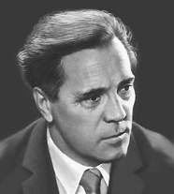
Виктор Петрович Астафьев — один из крупнейших писателей современности, уже при жизни признанный классик русской литературы XX века. Творчество его отражает переломные моменты в истории нашей страны, духовное и нравственное состояние современного общества.
В. П. Астафьев родился 1 мая 1924 года в селе Овсянка Красноярского края в крестьянской семье. Отец будущего писателя рано оставил семью, а мать утонула. Лишившись родителей, Витя Астафьев стал жить в семье дедушки и бабушки. Затем он воспитывался в детском доме, нередко беспризорничал. После окончания 6 класса поступил в школу ФЗО, окончив которую уже во время войны «работал близ города Красноярска на станции Базаиха составителем поездов». Оттуда осенью 1942 года он ушел добровольцем на фронт, был разведчиком, связистом, шофером. Участвовал во многих боях, в том числе и крупных (например, Курская дуга), был тяжело ранен, контужен.
«Демобилизовался из армии осенью 1945 года. Жена моя тоже была солдатом, и мы приехали в ее родной уральский город — Чусовой. Устроиться и работать тогда не так уж просто было... А мы вон, два орла-молодожена, спорхнули в жизнь с продовольственными талончиками на полмесяца. Я, вдобавок ко всему, в летнем обмундировании, в сапогах и пилотке, а на дворе ноябрь. Работал я сначала, где придется, затем в горячий цех попал — ребятишки пошли, кормить их надо, зарабатывать побольше. Но здоровьишко на войне оставлено. Предложили врачи идти на легкую работу. Но город весь из металлургов состоит, в нем жизнь и работа трудная. Пометался, пометался и стал вагоны с дровами разгружать, затем мясные туши для колбасного завода» (В.П.Астафьев).
Только к началу 1950-х годов Виктор Астафьев стал осознавать себя не просто журналистом, а писателем: в 1951 году в газете «Чусовой рабочий» появился первый рассказ — «Гражданский человек» («Сибиряк»), произведение о фронтовом друге писателя. Уже в 1953 году в Перми был издан первый сборник рассказов В. Астафьева. За ним последовали книги для детей: «Огоньки», «Зорькина песня», «Васюткино озеро», «Дядя Кузя, лиса, кот» и др.
В 1958 году вышел в свет первый роман писателя — «Тают снега». В этом же году В. П. Астафьев был принят в Союз писателей СССР. Позднее он вспоминал: «Я считаю свою литературную судьбу удачливой. Пермское издательство, отделение Союза писателей, старшие писатели многое сделали для меня. Разумеется, не последнюю роль сыграла и играет в моей писательской судьбе моя истовая работоспособность...» В 1959 году одно за другим появляются в печати произведения молодого писателя: повести «Стародуб» и «Перевал», рассказ «Солдат и мать». Именно в произведениях этого периода обозначились некоторые темы и проблемы, которым В. Астафьев так и останется верен на протяжении всего своего творческого пути: связь человека со своими народом, своей историей; связь человека и природы; особенности «сибирского» характера. 1960-е годы были не менее плодотворны для Виктора Астафьева: «Звездопад», «Кража», «Где-то гремит война», «Последний поклон» (первые главы). Эти произведения рассказывают о трудностях становления человеческого характера, о формировании его в трагическое для страны время (1930—1940-е годы). Все они в той или иной степени носят автобиографический характер, так как писатель изобразил судьбу их героев похожей на свою судьбу, полную драматизма, поисков смысла жизни. «В произведениях этого периода впервые проявился и талант Астафьева-рассказчика, способного поразить читателя философскими размышлениями о смысле бытия, лиризмом повествования и народным юмором, яркостью бытовых зарисовок, глубиной обобщений» (Г. В. Пранцова).
В 1960-е годы Астафьев пытается также осмыслить особенности русского национального характера, обращает внимание на самые острые вопросы общественной жизни. Этому он посвящает серию рассказов: «Солдат и мать», «Старая лошадь», «Еловая ветка», «Тревожный сон», «Ясным ли днем» и др. Герой этих произведений — человек из народа, трудолюбивый, стойкий перед ударами судьбы, по-житейски мудрый, красивый душой. К 1970-м годам уже «сложился облик Астафьева-рассказчика, работающего в жанре социально-бытового повествования» (Т. Вахитова). В 2001 году в журнале «Новый мир» (№ 1) было опубликовано последнее произведение В. П. Астафьева — рассказ «Пролетный гусь». В центре повествования — судьба солдата, вернувшегося с войны и оказавшегося в родной стране никому не нужным. Послевоенная эпоха воспринимается писателем как эпоха трагическая.
29 ноября 2001 года ушел от нас удивительный писатель Виктор Петрович Астафьев. В 5 и 6 классах вы изучали рассказы В.П.Астафьева «Васюткино озеро» и «Конь с розовой гривой».
Сегодня мы познакомимся еще с одним рассказом писателя Астафьева — «Фотография, на которой меня нет». Ведущая тема всех названных произведений — тема детства или тема взросления человека. Обращение к этой теме позволяет писателю проследить процесс духовного становления человека, раскрывает многие нравственные проблемы нашего общества в XX веке. Кроме того, «автобиографические жизнеописания» Астафьева из книги «Последний поклон», являясь прозой яркой, высокохудожественной, помогут нам образно и полно представить прошлое России, 1930-е годы, причем прошлое не столичное или просто городское, а деревенское, глубинное — сибирское.
Цель нашего урока: выяснить, как тема памяти раскрывается в рассказе «Фотография, на которой меня нет», что и почему сохранила память героя рассказа Виктора Потылицына, что должен делать человек, чтобы сохраниться в памяти.

Тема нашего урока: В.П.Астафьев. Анализ содержания рассказа “Фотография, на которой меня нет” (записываем в тетрадь).
3. Прочитать рассказ В.П.Астафьева “Фотография, на которой меня нет”.
4. Беседа по содержанию рассказа В.П.Астафьева “Фотография, на которой меня нет”.
- Каков сюжет рассказа? (Приезд фотографа. Витька простудил ноги и не смог сфотографироваться). Сюжет прост, значит, не события главные, а что-то другое. Что?
- Найдите основную мысль рассказа. («Деревенская фотография – своеобразная летопись нашего народа, настенная его история»).
-Объясните смысл этой фразы (ответ записываем в тетрадь).
- В какое время происходит действие рассказа? (Действие происходит глухой зимой в середине 30-х годов 20 века в Сибири, в деревне Овсянка – родные места писателя).
- Чем живет русская деревня в эти годы?
- Какие лица выхватывает писатель для своей фотографии? Работа по плану:
- Рассказ о деревенских жителях
- Рассказ о Витьке и Саньке
- Рассказ о бабушке
- Рассказ об учителях и деревенской школе
1. Рассказ о деревенских жителях.
- Как вы думаете, почему приезд фотографа взбудоражил школу, учеников? Что вообще значило сфотографироваться в то время? (В деревни приезжали редко. Это было целое событие, разговоров хватало надолго. Фото бережно хранили).
Взбудоражить (будоражить) – беспокоить, вызвать волнение.
-Почему вся деревня решает, где поселить фотографа на ночь?
1) «всем хотелось угодить фотографу, чтобы он оценил заботу о нём и снимал бы ребят как полагается, хорошо снимал»;
2) человеческая забота – это характерно для деревенских жителей.
2. Рассказ о Витьке и Саньке.
- Почему Витька и Санька ведут себя плохо?
-Почему полезли в драку? Почему “пропащие”?
- Почему Витьки и Саньки не оказалось на фотографии?
- Что было причиной болезни ног у рассказчика Витьки в этот раз? Как это характеризует жизнь ребят в деревне?
- Каким человеком становится герой рассказа? Подтвердите свои доказательства примером из текста (ответ записываем в тетрадь).
-Почему нет страшных картин сиротства, трудной жизни? Цель автора: показать формирование характера героя. Всё лучшее в нас прорастает в мире детства, где царят доброта, любовь, милосердие, уважение. А Витя похож на оживающие весной цветы, он тоже тянется к солнцу, свету, теплу.
- Перечитайте слова Саньки, принявшего решение не сниматься. Почему в его речи так много повторов? Как этот поступок характеризует Саньку?
3. Рассказ о бабушке.
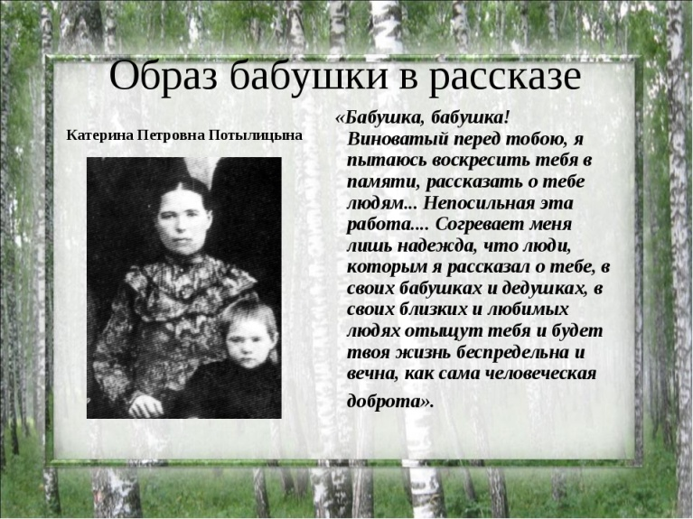
- В рассказе есть ещё один герой, которому отведено много места. Это бабушка Витьки, которая лечит мальчика, чтобы тот смог сфотографироваться.
Заполнить таблицу (в тетрадь).
Ассоциации со словом «бабушка» | Как описывает автор бабушку Катерину Петровну (подтвердите примерами из текста)
4. Рассказ об учителях Виктора.
Исследовательская работа: заполните таблицу (в тетрадь).
В какой школе учителя начали работу? | Что сделали учителя для школы?
Выхлопотать – добиться чего – либо хлопотами/
-Чему учил учитель деревенских ребят и чему он учился у жителей деревни?
-Почему учитель приносит фотографию Витьке?
“Я принёс тебе фотографию, - сказал учитель.
- Одна из важных черт в характере учителя - уважение к ученику, который заболел и пропустил важное событие.
Вывод: Жизнь учителя и учительницы – своеобразный подвиг: приехали в глухую сибирскую деревню. Городские жители, молоды, ребёнок, нет условий, но они не побоялись трудностей.
Рассказ о школе 30-х годов и учениках
- Опишите школу, в которой учился герой. На какие детали вы обратили внимание? Какие чувства испытали?
- Перечитайте описание школьной фотографии. Какими вы представляете учеников “Овсянской начальной школы”? Над чем заставляет задуматься эта фотография?
Анализ последней части рассказа.
- Какие высокие нравственные ценности находит рассказчик, заглядывая в далекие годы своего детства? (Любовь, взаимное уважение, забота друг о друге, ответственность за свои поступки)
- Чтение заключительной части рассказа “Школьная фотография жива до сих пор...”
- В чем особенность построения этой части рассказа?
Она построена на антитезе: война – мирная жизнь, фотография – летопись жизни. Автор вспоминает сначала фотографии военного периода – Первой мировой войны. Затем говорит и о смешных фотографиях, где тётка снята в шляпе, дядя – в кожаном шлеме, сдвинутом на глаза. Они смешные, но писатель не хочет смеяться. Ему не смешно.
- Вся жизнь деревни в этих фотографиях, здесь и погибшие на войне. Смешные фотографии, связаны с трагедией жизни.
Вывод: история страны, ее судьба складывается из историй и судеб отдельных людей. Фотография – это память человека и память народа, портрет эпохи.
- Какое значение имела для Витьки фотография, на которой его не было?
(Изображены школьные товарищи, погибшие на войне. Фотография разбудила память о событиях, которые помогли ему стать лучше, взрослее).
- Какие чувства он испытывает, рассматривая фотографию? (Фотография воскрешает в памяти дорогие картины из далекого прошлого: события, людей, родные места).
История заслуживает внимания и уважения, а наш герой научился быть внимательным и уважительным.
Подведение итогов.
Герой Астафьева - благородный. Помнит добро, ценит любовь и заботу. Это совестливый человек, который не прощает себе прошлых ошибок. Ему дорога память о прошлом, об истории народа, которая складывается из памяти каждого человека.
Домашнее задание: описать любую фотографию.

